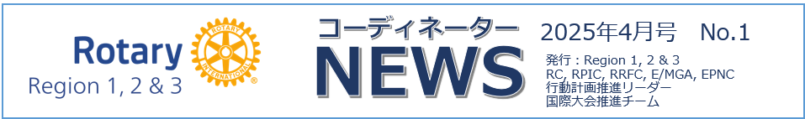

**毎日がポリオデー**

**第1地域　ポリオ根絶コーディネーター　松田　英郎　（富良野RC）**

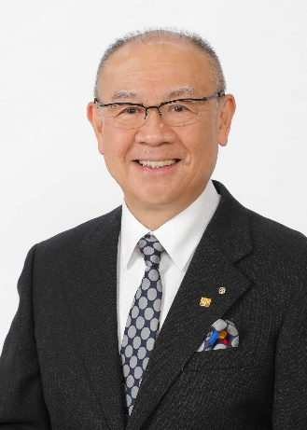

2024年10月19日今年度もポリオ根絶に関してロータリーが日経新聞に広告を出した。ご承知のようにポリオ根絶はロータリーの最優先事項で、我々の取り組みを少しでも知っていただきたい、支援を広げたいとの意思表示である。

今まで、野生型ポリオウイルスの根絶を約束し、着実に結果を出してきていたが、ここへ来てあと少しの所での足踏み状態となっている。しかし、ここで後戻りすることはできないのである。

ポリオウイルス感染は生ワクチン由来（伝播型）の感染が各国で発症しており、多くの先進国で近年ポリオ感染が無いため、ワクチン接種を行わず、免疫力低下により成人でもポリオ感染者が存在している。完全に油断である。

昨年9月からの「ガザ地区での停戦、ワクチン接種施行」はご承知の方も多いと思われるが、戦争は武器のみならず、感染症で子どもの健康まで奪い取る残忍な状態の故、人道的観点から一時停戦しワクチンを接種した。接種率を90％以上達成(予防に必要な接種率)したようである。

日本は太平洋戦争の敗戦後、最貧国となり、ボロボロの状態で多くの感染者が発症した。運良くカナダ、ソ連からのワクチンの緊急輸入で、急速にポリオ感染が急速に収束した。しかし、ワクチン接種を終了せず、今も不活化ワクチン接種が行われている。生ワクチンと違いワクチン由来のポリオ感染はほぼ無いと言っていいが、輸入ポリオによる感染のリスクはある。日本も対岸の火事ではすませないのだ。

なぜ今さらポリオと言う意見がある。グローバルな社会で全地球を考えると「根絶できうるいま進行形の病気」であることを知っていただきたい。

10月には多くの地区で、ポリオに関して多くの催しが開催されたと思われる。たくさんの寄付を頂き、多くの方へのアピールはきっと成功したに違いない。だが、その時だけで終わってはならない。

これから、「毎日がポリオデー」と言いたい。

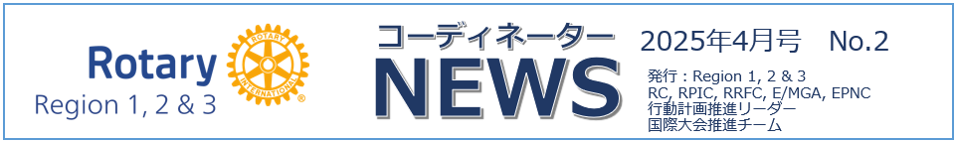

**第2地域　ロータリーコーディネーター　野口　英一 （甲府RC）**

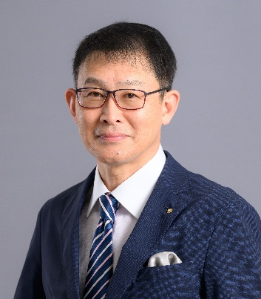　国際協議会が終わり、ガバナーエレクトの皆様は三大セミナー開催の真っ最中、クラブ会長•幹事エレクトの皆様もPETS（PELS） や地区協など次年度の準備に忙しい時期かと存じます。

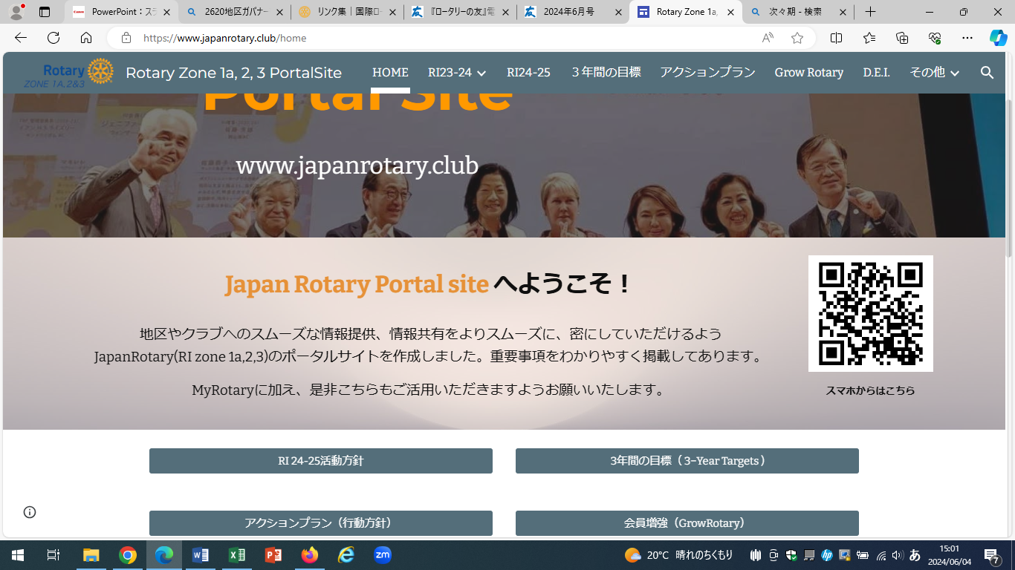　今年の国際協議会では、マリオ会長エレクトのイニシアチブとして、会員増強を最重要課題とし、革新、継続性、パートナーシップの重要性を語られました。単年度制のロータリーにおいて、ここ数年継続性を特に強調されています。行動計画と3-Year rolling goalsはその重要なツールの一つと言えます。クラブの現状をしっかり認識し、次年度•次々年度も含めて3年間の目標を立てる、そして毎年見直して成長に繋げようというものです。各地区の行動計画推進委員の指導の下、入力を強く奨励しております。(My Rotary　クラブセントラル に直接入力、詳細は[JAPANポータルサイト](https://www.japanrotary.club/) または右QRコードからご覧下さい。

地域の経済団体、各業界団体、教育機関等とのパートナーシップを深め、ロータリーのインパクトを高めていきましょう。

国際協議会では、「クラブは地域社会で存在感を持っていますか」という問いかけがありました。何をやっているか分からないクラブに入りたいと思うでしょうか？地域社会に根差した活動や国際奉仕をしっかり実践し、地域の皆様から自分も参加したいと思われるようなクラブ作りこそが基本です。ホームページや各種メディアの利用、SNSでの発信なども重要になります。次年度が素晴らしい年度になりますよう期待しております。

　現ガバナー、クラブ会長幹事さんは年度終盤、年度末の会員減などがないように例会や活動を更に充実させて頂き、次年度への引き継ぎと3Yearへの記入を必ずおやり頂きたく存じます。

　前回好評でしたクラブの現状を確認できるグラフを一部修正して掲載しますのでご利用下さい。

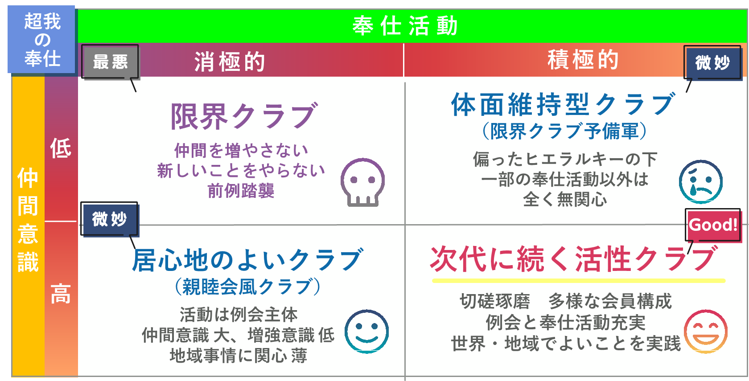

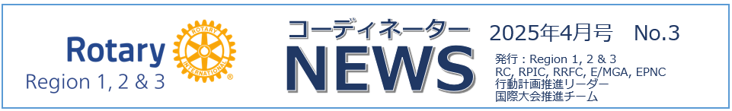

**第3地域　行動計画推進リーダー　硯川　昭一　（熊本江南RC）**

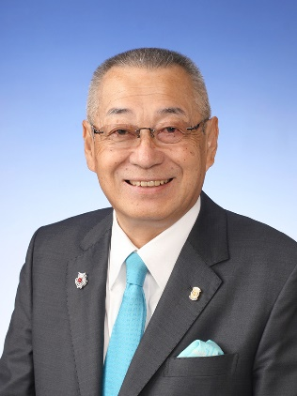　既に８月号にて第１地域菅原さん、１１月号にて第２地域桑澤さんより、「ロータリーの行動計画（指針）の推進」と「3-year rolling goals」につきまして、その意義、経緯、そして現状につきましての詳細なお話がありました。今や、３年間に改修されたクラブセントラルへ、各クラブの方針の目安が連携する役員によって議論され、３年分繰り返し入力して行くことが周知されつつあると感じています。改修されたクラブセントラルの２６項目。その中には６つの最優先目標が含まれています。これらは４つの優先事項（行動指針）に沿って項目化されています。

　「より大きなインパクトもたらす」ここにはロータリー財団補助金を使った積極的な奉仕活動と、奉仕後、その結果をしっかり検証していくことが謳われています。ここでは６つの最優先目標の中の３つ。「財団寄付」に関することが主題となっています。

「参加者の基盤を広げる」これは会員増強を目指しています。多くの団体とのパートナーシップを築きながら、公共イメージアップにも力を入れ、新クラブも立ち上げて行こうというものです。ここでの最優先目標はずばり「会員増強数」となります。

　「参加者の積極的なかかわりを促す」これは会員維持を強調しています。ベテラン会員も若い会員ももれなく、親睦活動、奉仕活動に積極的に参加できているか、しっかり目配せ願いたいということです。さらに若い会員にとっての関心の一番はリーダーシップスキルの向上とありますので、ＲＬＩへの参加、マイロータリーからのラーニングセンター活用などは特に重要かと考えます。ここの最優先目標は、「奉仕活動に延べ何人が参加するか」ということです。

　　「適応力を高める」つまり革新的なクラブを作ろうということですが、これは、コロナ感染症によりまして、ロータリークラブでは劇的に進みました。今では当たり前のＺＯＯＭ会議ですが、コロナ感染症前はとても想像つかなかったことかと思います。今年規定審議会が行われますが、クラブでも例会方法、会員資格など柔軟にクラブ細則を見直して頂きたいと思います。ここでの最優先目標は「戦略計画があるか」です。

　クラブセントラルの２６項目のうち、少なくとも半分以上を設定し達成することにより、クラブ優秀賞がもらえることになっています。これらの６つの最優先目標も２６項目に含まれており、達成することにより受賞に近づいて行きますので、積極的に取り組んで参りましょう。

　さらに、新しい試みとしまして、次年度はグーグルフォームによる進捗状況報告を活用した、クラブサポートミーティングを定期的に開催することが、水野RI理事主導のもとガバナーエレクトと検討されています。以上申し述べましたが、クラブによって関心度は全く違うかもしれません。しかしながら、まずは一歩踏み出してみようではありませんか！